用于雷达测试和验证的自动化测试设备
来源：互联网
Author(s):
R. Lauricella - Fiar S.p.A.
A. Pozzi - Fiar S.p.A.
Industry:
Government/Defense, ATE/Instrumentation
Products:
Data Acquisition, Instrument Connectivity, Software
The Challenge:
在无需操作员在场并在不同的环境条件下（如老化室内）自动测试雷达功能和性能；为设备验证生成详细的自动化报告。工作站还能够将所有处理器的雷达软件下载至雷达内。
The Solution:
在LabWindowsTM/CVI中使用现有的控制GPIB和VXI总线的库以及DIO板卡控制并采集信号，在运行时间对信号进行处理和分析。使用Active-X来生成Excel格式的自动化报告，说明测试过程的结果。
"基于LabWindows/CVI强大适用的多线程、友好的用户界面以及在很短的时间内完成复杂软件的能力（利用十分有用的库函数），整个项目在该系统中成功开发。"
从尚未下载雷达开始，工作站首先下载雷达并使用服务性测试感知雷达行为。下一步骤用于使用接受性测试对雷达进行进一步测试，并通过验证步骤对性能进行验证。如果探测到任何故障，操作员能够通过故障排除步骤，找出故障发生的板卡。所有自动控制的子系统还可以在工作站显示器上重现，使操作员能够进行个别控制和远程控制。
介绍
项目的目标是验证雷达的功能和性能。工作台的设计使用了一些辅助商业设备，通过PC 控制器工作台下方的不同总线进行连接。硬件体系结构在程序启动初始化阶段显示在工作台的显示器上，此阶段将自动检查在相关的总线上是否存在设备（见图1）。
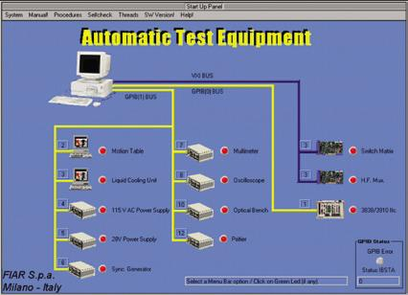
图1.工作台启动面板，图像中显示了总线体系结构的合成图
此外，工作台使用DIO 板卡NI PCI-6533（DIO-32HS）以及PCDIO-24 即插即用板卡与雷达测试接入端口相连，从而可以对雷达性能进行仿真并监视雷达行为。
软件使用LabWindows/CVI 多线程方式执行多个任务，从而获得更高效的响应和更好的性能。
多线程机制允许在工作台的每个总线上并行执行程序，而不会发生任何冲突。可以从每条总线上采集数据进行分析和记录。
自动测试序列代表工作台的软件核心，但是工作台还用来直接控制雷达的主要总线，从而可以对飞机的运行进行仿真，并对雷达的响应进行分析。在工作台前放置了一个GPIB 指令对象发生器作为情景仿真器。
硬件系统
硬件系统由下列系统组成：
● GPIB 总线电源（三相、交直流），使雷达设备能够开启、关闭并监视电流。GPIB 专用指令可以仿真电气测试中的瞬时特性和电压跳变。
● GPIB 总线的动态运动表格可以仿真飞机的运行，通过使用GPIB专用指令可以生成特定的飞机轨迹和操纵。
● GPIB 总线的光学工作台表格仿真对象是否存在。使用GPIB专用指令就能够改变对象类型、形状和数量。
● 使用GPIB 总线的示波器、万用表和视频同步发生器，操作员可以通过分析信号和数据探测是否发生故障。这些仪器可以由操作员使用人机界面进行独立和远程控制。
● GPIB总线的液体冷却单元对雷达进行冷却并检查液体的温度、压力和流速。这些数据可以用特定的GPIB 指令在运行时进行监视。
● 雷达测试接入端口盒连接到两块用于时间严格信号测试的NI PCI-6533（DIO-32HS）板卡，以及用于I/O 数据采集操作的PC-DIO-24 即插即用板卡。
● VXI总线上的开关阵列和HF多路复用器用于对不同的测试接入端口信号以及不同视频输出进行多路复用。
● GPIB 总线和VXI 总线上的3838/3910 接口可以对所有能够送入雷达总线的指令进行仿真。GPIB 总线用于设置设备，VXI 总线用于严格时间操作和数据变化。
● 老化室使用RS485和两块PCI板卡连接到工作台，可以设置不同的温度循环，并对环境参数进行监视。
整个项目在LabWindows/CVI 中进行开发，利用了它强大实用的多线程、友好的用户界面以及在很短的时间内完成复杂软件的能力（利用十分有用的库函数）。软件被设计用于执行完全自动化的步骤，例如：
● 工作台自检——可以检查工作台组件是否存在，并对每个子系统进行自检。测试结果显示给操作员，并将显示故障的类型。
● 雷达软件下载——更新下载所有雷达处理器的雷达软件。在完成下载、对程序启动进行确认、检查内存内容之后，必须在3838/3910 总线上遵照典型的协议（保留的）。自动恢复条件的管理是为了能够在没有关键故障（包括信息重试、块重试以及程序重载）发生的时候能够继续工作，在其他情况下，下载程序会停止，告知用户所发现的问题（见图2）。
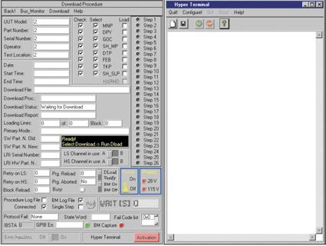
图2.下载程序面板（数据保留/ 未显示）
● 雷达服务型测试——用于验证主要雷达功能的快速非完全测试，可以发现琐碎细小问题。
● 雷达购买者/ 产品接受测试程序（ATP）——这些代表了客户对雷达功能进行评价的基准。所有测试步骤都有通过/失败报告，以及一个使用Active-X库进行生成的具体报告。雷达购买者在产品ATP无错地通过之后将接受雷达，此后ATP对雷达功能进行验证和演示。
购买ATP的用户由购买者在其自己的公司内进行，在在雷达安装到飞机上之前他将收到雷达用于这个步骤。
● 雷达软件接受测试程序——对软件需求规范文档中指定的或者由购买者列出或接受的所有软件需求进行测试。
● 雷达规范程序——由于它能够展示雷达的电气性能和环境性能，所以是最强大的自动测试。此外，还能够对关键区域进行检测和隔离。
所有工作台子系统都使用GPIB 和VXI 接口进行自动仿真，使用高速采集用于高速数据获取。在这些程序中，飞机的轨迹以及目标可以进行仿真。（见图3）
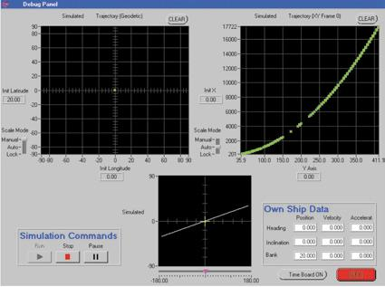
图3.轨迹仿真面板
● 雷达故障排除程序——在购买者/ 产品ATP 检测到故障时使用。有了这个特性，就可以控制特定的测试序列自动找出发生故障的板卡。
故障隔离度相对板卡的关系如下：
● 三块板卡100％
● 两块板卡95％
● 一块板卡90％
每个雷达板卡都可以寻址找到，以便发送或接收指令检测是否正常工作或是对失败进行定位。失败检测对于失败手册中说明的失败有100％的检测率。
● 雷达考机程序——能够通过仿真任务中的关键环境工作条件，对雷达行为进行检查。使用RS485 以及两块PCI 板卡，工作台能够对温度室进行控制，仿真以下因素：温度特性；以频率、幅度以及定时表达的振动特性；对特定雷达区域进行仿真的鼓风机特性（例如温度的增加）。
在运行72个小时的环境循环中，进行自动电气测试，并在整个测试持续时间内，对数据结果进行记录。用户可以提取测试日志文件，以对雷达质量进行判别（见图4）。LabWindows/CVI 接口是用户友好的，并且能够简化软件体系结构（事件管理）。
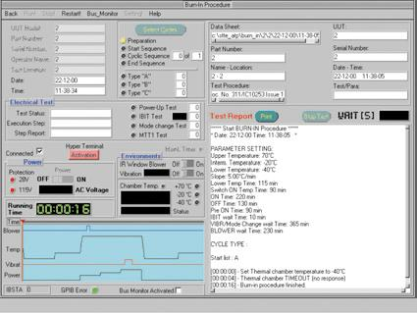
图4.带有温度档案设置和报告显示的考机程序面板
● 雷达特性/ 标定算法——允许下载典型（保留）雷达参数以对雷达图像和功能质量进行调整。
结论
在工作台实现的开发过程中，我们十分推崇LabWindows/CVI，因为它十分强大并且界面友好。各种各样的问题出现并被解决，令设计工作非常的有趣。工作台在我们公司实际上是雷达整合团队在使用，之后推广到了购买者团队和许多其他成员中。
如果您有任何问题,请留言给NI工程师，我们会尽快给您回电！
Author Information:
For more information on this Case Study, contact:
R. Lauricella
Fiar S.p.A.

